Акция: «Зажги синим»
2 апреля - всемирный день распространения информации о проблеме аутизма. Сегодня аутизм считается неизлечимым. Аутисты не умеют общаться. Чтобы овладеть общением, ребенок должен жить и учиться в окружении сверстников. Изоляция в стенах дома приводит к полной инвалидизации…

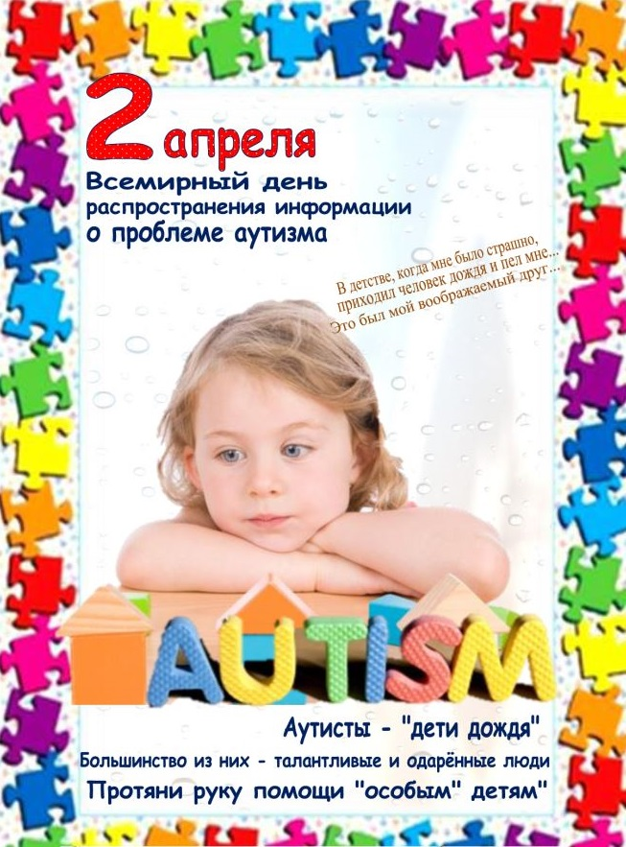
Станьте добрее!
Не отвергайте аутистов.
Примите их непохожесть.
Дайте им шанс на полноценную жизнь!
Аутизм не является признаком плохих умственных способностей. Если вы видите сильную истерику у чужого ребенка, не спешите с выводами о плохом воспитании, она может быть следствием специфических трудностей при аутизме.
Что важно сделать:
- Демонстрировать спокойное поведение
- Дать понять родителям, что вы все понимаете;
- убрать хрупкие и опасные предметы поблизости;
- по возможности успокоить других прохожих и оградить ребенка от излишнего внимания.


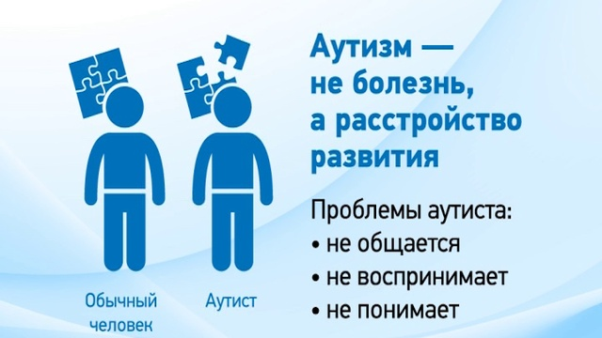

Что не нужно делать:
- критиковать родителей или ребенка;
- давать ребенку сладостей или игрушки;
- говорить ребенку, что заберете его;
- что-то говорить или оказывать внимание ребенку. Это не поможет, но может усилить сенсорную перегрузку и истерику.
-громко возмущаться ситуацией, привлекая внимание других;
- вызывать скорую, полицию и прочие службы;
- давать советы и задавать лишние вопросы родителям.

ЛЮДИ ДОЛЖНЫ БЫТЬ РАЗЫМИ!

АУТИЗМ: лучшее лекарство – Ваша доброта!

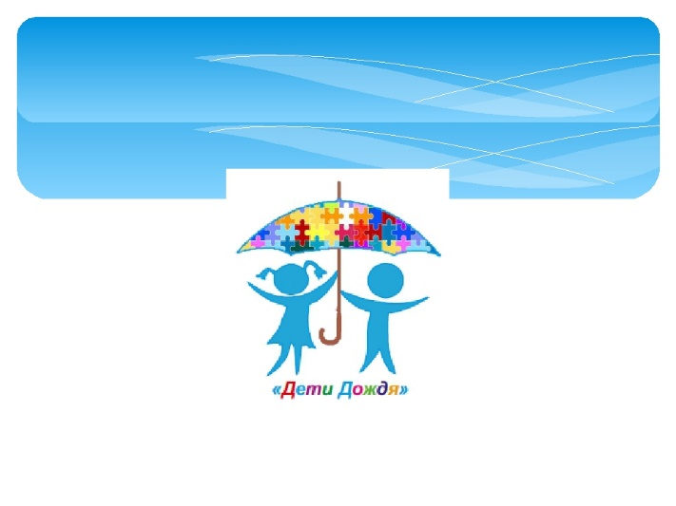

Спасибо за понимание

